數學系102學年度第一學期第四次協同合作教學會議
- 主 席:張永明
- 紀 錄:朱怡亭
- 會議時間:103年1月8日,11:50~13:10
- 會議地點:教學大樓403辦公室
- 出席人員:張永明、張乃珩、陳鵬安、張媛婷、朱怡亭、郭菱雅、陳盈琇、
徐琚薏
- 會議內容:
- 分享數學規劃合作學習教學成果。
- 分享數理統計合作學習教學成果。
- 分享微分方程matlab研習(103/01/06)學習成效。
- 檢核本學期所有計畫進度與成果。
- 討論下學期課程教學方式。
- 討論102下學期『A1小教卓就業競爭力』計畫內容。

- 會議照片:
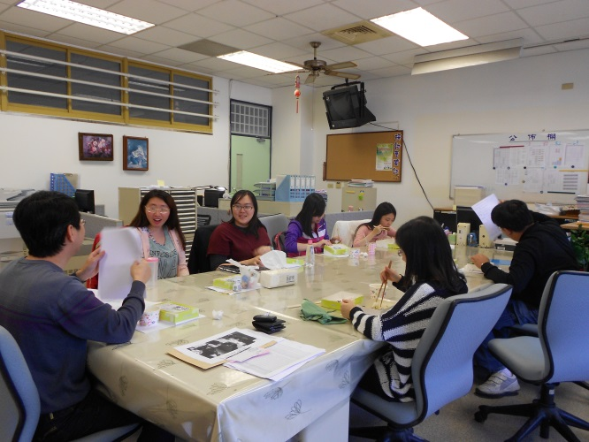 | 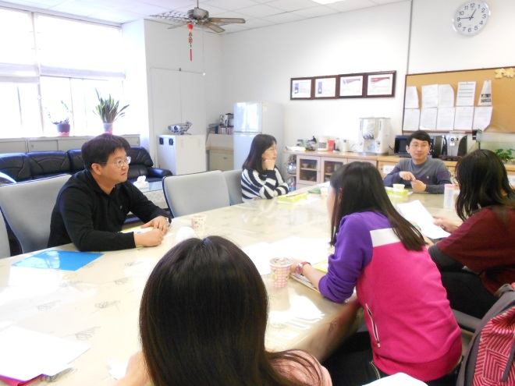
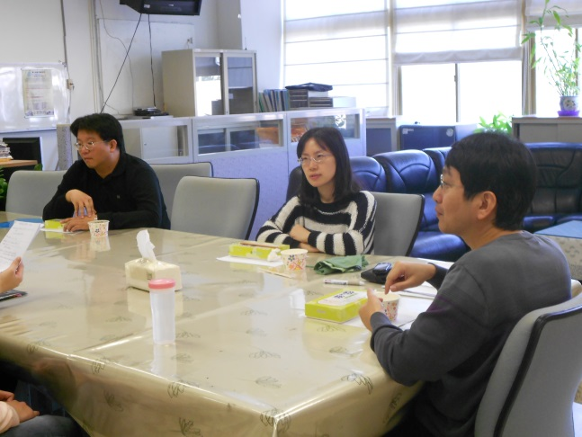 | 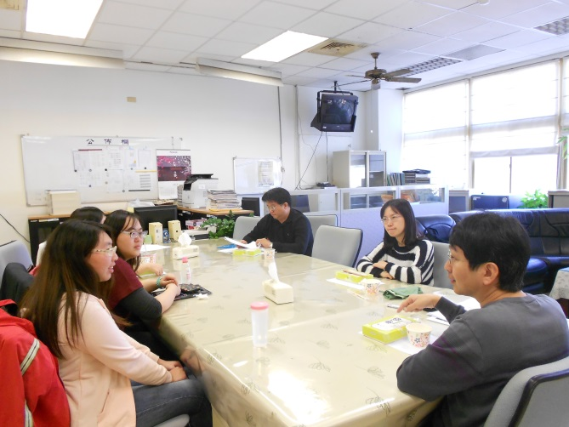
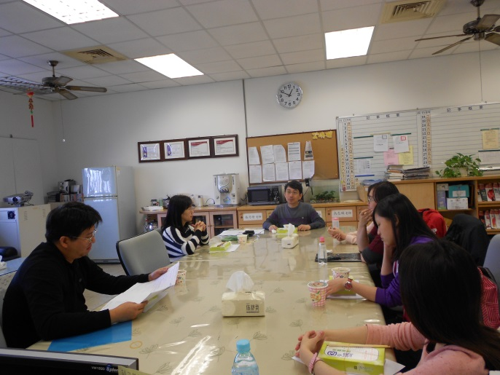 | 

